1. Тема проекта: « Использование новых педагогических технологий, на уроках математики, с учетом психофизиологических особенностей учащихся как фактор повышения качества образования». Урок - исследования в 5 классе по теме: «Статистика».
2. Аннотация образовательного мероприятия
Цели:
• Образовательные: организовать работу учащихся по изучению статистических данных. Сформировать представление о таблице как очень удобной форме структурирования любой текстовой информации;
• Развивающие: развивать у учеников математическую речь, логическое мышление, способствовать развитию самостоятельности, умению оценивать свою работу, умения сопоставлять, анализировать, делать выводы.
• Воспитательные: воспитывать аккуратность, внимательность, формирование познавательного интереса к предмету, дисциплинированность, ответственное отношение к учебному труду.
Задачи:
• Показать полезность, изучаемой темы, ее важность и необходимость в математике и других науках.
• Развивать навыки самостоятельной исследовательской деятельности.
• Создавать благоприятные условия для общения в группах.
• Формирование навыков в решении задач практического содержания, умело подбирать статистические данные, оформлять их в таблицы и читать их.
• Научить оформлять результаты деятельности.
Целевая группа
Урок будет проводиться для учащихся 5 классов. Класс разбит на 4 группы по 5 человек. Группы разбиты с учетом темперамента и модальности учащихся.

ЗУНки, которые приобретут участники в ходе урока.
В процессе урока учащиеся приобретут следующие ЗУНки: навыки сравнения, заполнение и чтение таблиц; умение работать с приложениями MS Power Point и MS Word; работать в группе; защищать проект. ( Приложение MS Excel по программе информатики в 5 классе не изучается)
Краткое описание урока.
Учащиеся разбиты на группы, на предыдущем уроке им дается задание на сбор данных.
К уроку подбирается оборудование (фломастеры, ватман, ноутбук, проектор, смайлики и дидактический материал). На уроке учащиеся занимаются исследовательской работой, составляют проект и его защищают.
Подводится итог урока, самооценка учащихся и выставление оценок.

3. Продолжительность образовательного мероприятия - 40 минут.
I Оргпсихологический момент (2 мин.)
1. Постановка цели и задач урока (учащимся объявляется тема урока, чему они должны научиться на уроке).
2. Перед началом работы на уроке с учащимися проводится исследование, «С каким настроением они пришли на урок» для этого ребята выбирают подходящий для него смайлик. Используется АМО «Привет, друзья!»
II Работа в группах
1. Работа в группах начинается с выяснения ожиданий и опасений на уроке (АМО «Хранилище забот»). Учащиеся групп пишут опасения на листочках и сдают в хранилище забот (0,5 мин.)
2. Вхождение в тему (повторение пройденного материала, который применяется в ходе урока). Метод АМО «Картинная галерея». (7 мин.)
3. а) Работа в группах с материалом, который подобрали в ходе выполнения домашнего задания (I – группа: количество учащихся, посещающих кружки в I полугодии; I I – группа: количество учащихся, посещающих библиотеку, как читатели художественной литературы; III – группа: подведение итогов в конкурсе «А ну – ка, мальчики!»; IV – группа: подведение итогов успеваемости за II четверть) – (5 минут)
Физминутка АМО «Мы гуляем по поляне» (0,5 минут)
б) творческая работа групп: составление таблиц, исследования по составленной таблице, выводы исследования, оформление проекта в форме презентации или на ватмане, готовят защиту проекта. (9 мин.)
АМО «Ожидание чуда» физминутка (0,5 минут)
III Подведение итогов по методу АМО «Диаграмма», обсуждение и оценивание проектов (15 мин.)
IV Рефлексия урока (учащиеся выбирают смайлики, соответствующие их настроению с которым они уходят с урока). (0,5 мин.)
Продолжительность урока 40 минут.

4. Описание всех благоприятных условий проведения образовательного мероприятия
Группы распределены по психофизиологическим особенностям. На начало урока звучит тихая, приятная музыка, чтобы снять напряжение и настроить на работу. Для каждой группы столы расставлены кругом, вокруг которых стоят стулья. В классе соблюден микроклимат: кабинет проветрен, сделана влажная уборка, в кабинете достаточно зеленых растений.

5. Программа и содержание образовательного мероприятия.

Этап | Подэтап | Сроки, продолжительность | Формы и методы обучения | *Подробное описание формы/метода, содержание
I Оргпсихологический момент | 1.Постановка цели и задач урока (учащимся объявляется тема урока, чему они должны научиться на уроке)  2. Перед началом работы на уроке с учащимися проводится исследование, «С каким настроением они пришли на урок» для этого ребята выбирают подходящий для него смайлик. | 2 минуты | Метод «Привет, друзья!» | Цель: Встреча друг с другом, приветствие.  Группы: 4 группы  Численность: 20 человек  Проведение:  Учитель каждому участнику группы раздает смайлики «Настроений». Участник выбирает смайлик, соответствующей настроению и приветствуют всех участников, например «Привет, друзья! Желаем успехов» и показывают смайлики настроений.
II Работа в группах | 1.Работа в группах начинается с выяснением ожиданий и опасений на уроке  2. Вхождение в тему (повторение пройденного материала, который применяется в ходе урока).  3. а) Работа в группах с материалом, который подобрали в ходе выполнения домашнего задания (I – группа: посещение секций среди учащихся 5-х, 6-х классов; I I – группа: провести статистический опрос населения по трём улицам; III – группа: подведение итогов в конкурсе «А ну – ка, мальчики!»; IV – группа: опрос учащихся 5-х, 6-х классов «Какие сладости предпочитают ребята из предложенных» | 0,5 мин  7 минут  5 минут | АМО «Хранилище забот»  Метод АМО «Картинная галерея». | Цель: обратить внимание на опасения участников, что их тревожит и чего они боятся.  Группы: 4 группы  Численность: 20 человек  Проведение: учащиеся групп пишут опасения на листочках и сдают в хранилище забот. Хранилище забот – это красочная коробка.  Примечание: для проведения АМО достаточно 0,5 мин проверено на практике.  Цель: повторить материал, который необходим для урока: действия с натуральными числами, сравнение чисел.  Группы: все участники  Численность: 20 человек  Проведение: Если вы правильно выполните задание, то мы попадем в картинную галерею. На экране показана картина. Картины составлены в виде пазлов, на которых записаны задания: примеры на вычисления и сравнение чисел.  Проходит коллективная работа по выполнению данного задания.  Учащиеся правильно отвечают на задания, пазлы переворачиваются, и появляется изображение картины.  Цель:  Организовать работу учащихся по изучению статистических данных. Сформировать представление о таблице как очень удобной форме структурирования любой текстовой информации.  • Развивающие: развивать у учеников математическую речь, логическое мышление, способствовать развитию самостоятельности, умению оценивать свою работу, умения сопоставлять, анализировать, делать выводы.  • Воспитательные: воспитывать аккуратность, внимательность, формирование познавательного интереса к предмету, дисциплинированность, ответственное отношение к учебному труду.  Проведение:  Между участниками групп распределяется задание, обсуждается в какой форме будет составляться проект, как будут защищать проект.
Психологическая разрядка | Физминутка | 0,5 минут | АМО «Мы гуляем по поляне» | Цель: снять напряжение участников.  Группы: 4 группы  Численность: 20 человек  Проведение: Учитель просит ребят встать и выполнить упражнения под музыку. Читается стихотворение, и выполняются упражнения.  «На поляне стоит сосна,  к небу тянется она.  Тополь вырос рядом с ней,  быть он хочет подлинней.  (Стоя на одной ноге, потягиваемся – руки вверх, потом то же, стоя на другой ноге)  Ветер сильный налетал,  все деревья раскачал.  (Наклоны корпуса влево-вправо)  Ветки гнутся взад-вперёд,  ветер их качает, гнет.  (Рывки руками перед грудью)  Будем вместе приседать –  раз, два, три, четыре, пять.  (Приседания)  А теперь на месте шаг,  выше ноги! Стой, раз, два!»
 | б) творческая работа групп: составление таблиц, исследования по составленной таблице, выводы исследования, оформление проекта в форме презентации или на ватмане, готовят защиту проекта. | 9 минут |  | Цель: Развивать у учеников математическую речь, логическое мышление, способствовать развитию самостоятельности, умению оценивать свою работу, умения сопоставлять, анализировать, делать выводы.  Умение работать с приложениями MS Power Point и MS Word.  Проведение:  Задания между участниками группы распределены, каждый выполняет свою работу: создание презентации (2 слайда), ответы на вопросы к заданию, подготовка к оформлению части диаграммы и готовят выступление к защите проекта.
Психологическая разгрузка | Физминутка | 0,5 минут | АМО «Ожидание чуда» | Цель: снять напряжение участников.  Группы: 4 группы  Численность: 20 человек  Проведение Участникам групп нужно взяться за руки и закрыть глаза. Учитель произносит инструкцию по выполнению упражнения: «Сядьте поудобнее, закройте глаза, сделайте три глубоких вдоха. Представьте себе, что когда вы делаете вдох, то наполняетесь потоком свежей энергии, она собирается и накапливается в вас с каждым вдохом. Энергии становится все больше и больше при каждом вдохе. Вы полностью наполнились энергией, теперь можно расслабиться. Вы почувствовали, сколько у вас прибавилось энергии. Потянитесь, сделайте глубокий вдох и откройте глаза. Чудо произошло, мы полны сил и энергии.
III Подведение итогов. Обсуждение и оценивание проектов | Защита проектов. | 15 минут | АМО «Диаграмма» | Цель: Научить оформлять результаты деятельности.  Уметь составлять проект в виде презентации и защитить его.  Группы: 4 группы  Численность: 20 человек  Проведение: каждая группа выбирает представителя для защиты проекта, который рассказывает, какие проведены были исследования и какой результат получился.  Данный результат изображается на диаграмме. По такой же схеме выступает каждый представитель группы.
IV Рефлексия урока | Самооценка своей работы на уроке. (Смотреть приложение) | 0,5 минуты |  | Учащиеся заполняют лист самооценки, записывают домашнее задание (Домашнее задание творческого характера: составить семейный бюджет расхода на питание за неделю твоей семьи, форма необычная) и выбирают смайлики, соответствующие их настроению с которым они уходят с урока. Эти смайлики приклеены на лист самооценки, и листы сдают учителю в конце урока.


Приложение 1
Метод «Привет, друзья!»
Учитель каждому участнику группы раздает смайлики «Настроений».
Участник выбирает смайлик, соответствующей настроению и
приветствуют всех участников, например «Привет, друзья! Желаем успехов»
и показывают смайлики настроений.

Рефлексия на начало урока.
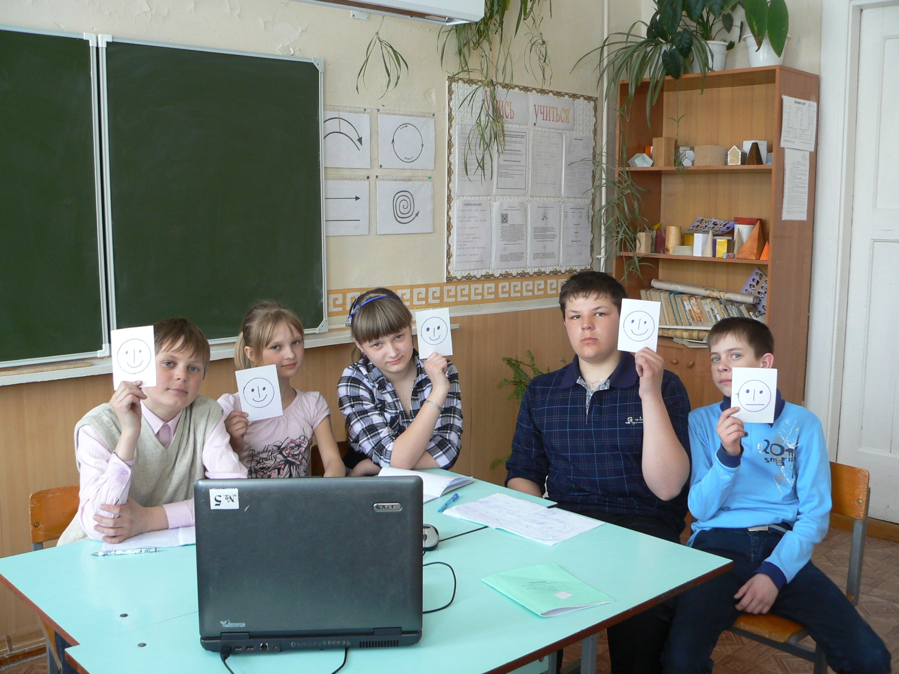

Рефлексия на конец урока.
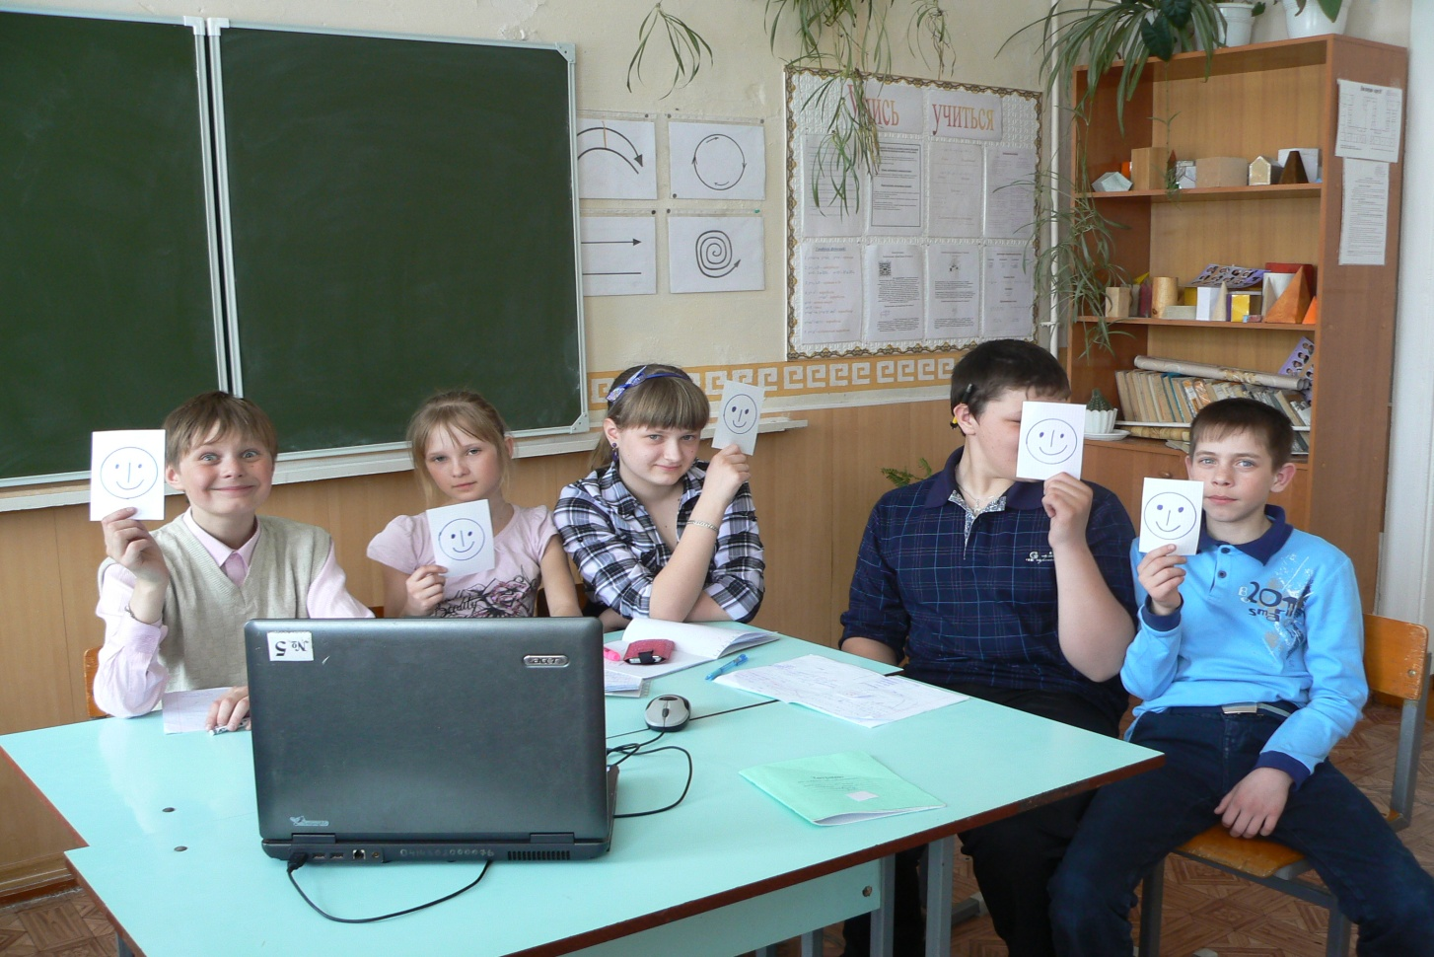

Приложение 2
АМО «Картинная галерея».
Оборудование: проектор, ноутбук, экран, презентация.
На экране показана картина. Картина составлены в виде пазлов, на которых записаны задания: примеры на вычисления и сравнение чисел.
Проходит коллективная работа по выполнению данного задания.
Учащиеся правильно отвечают на задания, пазлы переворачиваются и появляется изображение картины.

Приложение 3
I группа
Задание: Провести опрос среди учащихся 5-х и 6-х классов и выяснить, какие секции они посещают.
Материал, подобранный учащимися.
5-е классы –
Девочки (баскетбол-2, волейбол – 3, лыжи – 13, футбол – 0, художественная гимнастика- 9)
Мальчики (баскетбол-7, волейбол – 7, лыжи – 5, футбол – 17, художественная гимнастика- 0)
6-е классы –
Девочки (баскетбол-4, волейбол – 5, лыжи – 11, футбол – 0, художественная гимнастика- 3)
Мальчики (баскетбол-8, волейбол – 12, лыжи – 10, футбол – 15, художественная гимнастика- 0)
Задание 1 группе: построить таблицу, используя данные из домашнего задания, и ответьте на вопросы:
а) Сколько мальчиков из 5-го класса посещают волейбол, лыжи?
б) Сколько девочек из 5-го класса выбрали лыжи и волейбол?
в) Сколько девочек из 5-го и 6-го класса выбрали лыжи, гимнастику и волейбол?
г) Какие виды спорта предпочитают девочки 6-го класса?
д) какие виды спорта популярны среди мальчиков 5-х 6-х классов?
II группа
Задание: Провести опрос среди жителей, проживающих по улицам: Мира, Российская, Юбилейная. Выяснить сколько проживает на этих улицах: учащихся школы, детей посещающих детский сад, пенсионеров и работающих жителей.
Улица Мира –
учащихся школы 15
детей посещающих детский сад 12
пенсионеров 15
работающих жителей 20
Улица Российская –
учащихся школы 14
детей посещающих детский сад 21
пенсионеров 7
работающих жителей 29
Улица Юбилейная –
учащихся школы 11
детей посещающих детский сад 4
пенсионеров 19
работающих жителей 5
Задание 2 группе: построить таблицу, используя данные из домашнего задания, и ответьте на вопросы:
а) Сколько школьников проживает по улице Мира?
б) Сколько всего пенсионеров проживает на трех улицах?
в) На какой улице больше детей, посещающих детский сад?
г) На какой улице проживает больше всего работающего населения?
д) Какого населения больше проживает на этих улицах?
III группа
Задание: выяснить результаты конкурса «А ну – ка мальчики!» среди 5 – 6 классов по критериям: стрельба, подтягивание на перекладине, эстафета, отжимание.
5-е классы –
Стрельба – 30 баллов
подтягивание на перекладине – 18 баллов
эстафета -12 баллов
отжимание - 9 баллов
6-е классы –
Стрельба – 20 баллов
подтягивание на перекладине – 19 баллов
эстафета -16 баллов
отжимание - 11 баллов
Задание 3 группе: построить таблицу, используя данные из домашнего задания, и ответьте на вопросы:
а) В каком конкурсе мальчики 5-го класса были первыми?
б) Какой класс набрал больше баллов в конкурсе по стрельбе?
в) Сравните результаты конкурсов по эстафете и отжиманию?
г) Подсчитайте, сколько всего баллов набрали команды 5-го и 6-го классов?
д) Определите какой класс, занял первое место?
IV группа
Задание: Провести опрос среди учащихся 5-х и 6-х классов и выяснить, какие сладости предпочитают ребята (конфеты, пряники, пирожные, мороженное и печенье).
5-е классы –
Конфеты 27
Пряники 2
Пирожные 24
мороженное 28
печенье 10
6-е классы –
Конфеты 21
Пряники 1
Пирожные 19
мороженное 20
печенье 8
Задание 4 группе: построить таблицу, используя данные из домашнего задания, и ответьте на вопросы:
а) Какие сладости предпочитают дети 5-го и 6-го класса?
б) Какой класс больше предпочитает мороженное?
в) Дети, какого класса любят конфеты?
г) Какую сладость не любят дети?
д) Как вы думаете, что к чаю лучше купить ?
Приложение 4
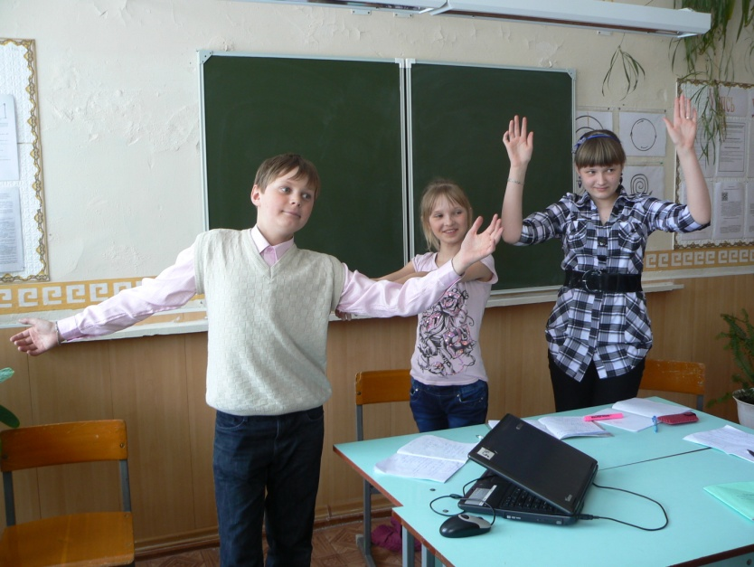
АМО «Мы гуляем по поляне» (физминутка)

«На поляне стоит сосна,
к небу тянется она.
Тополь вырос рядом с ней,
быть он хочет подлинней.
(Стоя на одной ноге, потягиваемся –
руки вверх, потом то же, стоя на другой ноге)
Ветер сильный налетал,
все деревья раскачал.
(Наклоны корпуса влево-вправо)
Ветки гнутся взад-вперёд,
ветер их качает, гнет.
(Рывки руками перед грудью)
Будем вместе приседать –
раз, два, три, четыре, пять.
(Приседания)
А теперь на месте шаг,
выше ноги! Стой, раз, два!»
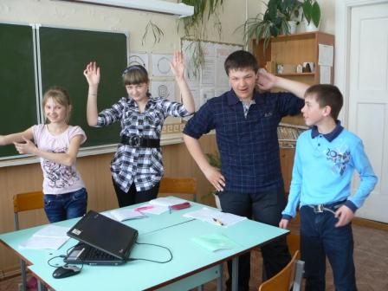

Приложение 5
Физминутка АМО «Ожидание чуда».

Участникам групп нужно взяться за руки и закрыть глаза. Учитель произносит инструкцию по выполнению упражнения: «Сядьте поудобнее, закройте глаза, сделайте три глубоких вдоха. Представьте себе, что когда вы делаете вдох, то наполняетесь потоком свежей энергии, она собирается и накапливается в вас с каждым вдохом. Энергии становится все больше и больше при каждом вдохе. Вы полностью наполнились энергией, теперь можно расслабиться. Вы почувствовали, сколько у вас прибавилось энергии. Потянитесь, сделайте глубокий вдох и откройте глаза. Чудо произошло, мы полны сил и энергии.
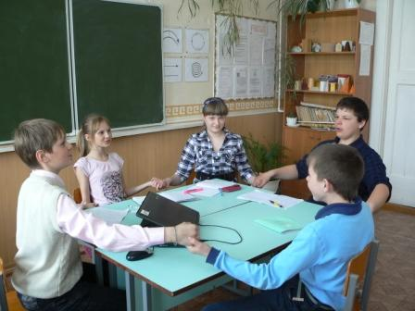
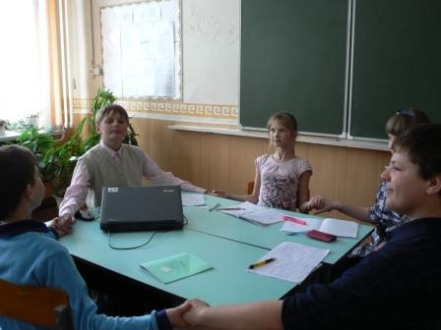

Приложение 6

АМО «Диаграмма»
Цель: Научить оформлять результаты деятельности.
Уметь составлять проект в виде презентации и защитить его.
Группы: 4 группы
Численность: 20 человек
Оборудование: лист ватмана с нарисованной не заполненной диаграммой, фломастеры и маркеры, магниты, ножницы, цветная бумага, клей
Проведение: каждая группа выступает с защитой проекта, рассказывают какие проведены были исследования и какой результат получился.
Данный результат изображается на диаграмме. По такой же схеме выступает каждая группа.

Приложение 7
Таблица самооценки ученика на уроке

Этап урока | Содержание | 0 | 1 | 2 | 3 | 4 | 5 | Всего
I | Повторение  пройденного  материала
II | Подготовка проекта
III | Защита проекта
Всего набранных баллов
Оценка за урок

Критерии оценивания: «5» - от 14 до 15 баллов
«4» - от 10 до 13 баллов
«3» - от 6 до 9 баллов
«2» - меньше 6 баллов

После того, как ученики оценили свою работу на уроке, учитель спрашивает: «Поднимите руки, кто получил за урок оценку пять, четыре и три»

